伦理审查送审指南

- 目的
指导主要研究者审查申请/报告，特制定本指南。
- 范围
根据国家卫健委《涉及人的生物医学研究伦理审查办法》、国家药品监督管理局《药物临床试验质量管理规范》、《医疗器械临床试验质量管理规范》以及世界医学会《赫尔辛基宣言》等法规指南的要求，依据本指南提交伦理审查申请报告。
- 伦理程序和时限
所有向伦理报审、备案的资料均须通过伦理审查系统平台报告。深圳市人民医院伦理审查系统：外网网址：https://lunli.szhospital.com。具体操作见“伦理系统用户手册（研究者使用手册）”。
3.1用户名：本院职工为职工工号，申办方公司CRA可自行注册登录。当CRA人员变更时，须同步修改“项目基本信息”、“项目权限配置人员”。
3.2登录初始密码：rmyy000。
3.2.1首次登录：需修改密码并保管好个人密码，伦理审查系统已启用CA认证签名，其签名具有法律效力。首次登录需完善手机号码、个人邮箱信息（重要，为接收系统短信及找回密码的依据）。
3.2.2忘记密码：先录入用户名，点击“忘记密码”；在弹出的界面录入用户名和完善信息时登记的个人邮箱；密码以短信的方式发在初始登记的手机号码上。
或者致电3881/668336骆老师，3176/666626常老师，2690/663991郑老师进行密码重置。
3.2.3账号锁定：如系统提示账号被锁定，可致电3881/668336骆老师，3176/
666626常老师，2690/663991郑老师进行密码重置。
3.3递交与形式审查：申请者按“送审文件清单”，将送审文件签名后的PDF版上传系统，提交时须云签署或掌信签签名。伦理秘书系统受理项目。
3.4审查方式：
3.4.1会议审查的标准
3.4.1.1 由GCP办立项并完成形式审查的注册类研究项目提交伦理初始审查申请，一般采用会议审查方式。
如研究项目为广东省药学会伦理审查联盟、深圳市药物、医疗器械多中心临床试验伦理审查互认联盟项目：本院作为主审伦理委员会，在正式受理项目后进行会议审查，15个工作日内出具伦理审查意见，自批准后3个工作日内出具伦理审查批件。
3.4.1.2由科研教学部立项并经学术委员会审查后的临床研究项目；研究风险大于最小风险。
3.4.1.3由医务部立项并经临床诊疗技术应用管理委员会审查的临床诊疗技术新技术、新项目。
3.4.1.4由干细胞临床研究机构办公室立项并经学术委员会审查后的临床研究项目。
3.4.2简易审查的标准：
3.4.2.1 GCP项目：如研究项目为广东省药学会伦理审查联盟、深圳市药物、医疗器械多中心临床试验伦理审查互认联盟项目：
（1）本院作为参与单位，收到主审伦理委员会伦理审查批件后，在正式受理项目后5个工作日内完成本单位的伦理审查，审查形式采取简易审查，同意后于3个工作日内出具本单位伦理审查批件。
（2）重大传染病疫情防控期间，主审伦理委员会应加快与该传染病相关的临床试验伦理审查，同意后应在正式受理项目后3个工作日内出具伦理审查批件。参与单位在收到主审伦理委员会伦理审查批件后，应在正式受理项目后2个工作日内完成本单位的伦理审查，同意后同时出具审查批件。
3.4.2.2由科研教学部立项并经学术委员会审查后的临床研究项目:研究风险不大于最小风险；已同意研究项目的研究方案作较小修改且不影响研究风险受益比的研究项目可以申请简易审查；项目年度/阶段进展报告；项目结题等可以申请简易程序审查。
3.4.2.3由医务部立项并经临床诊疗技术管理委员会审查的临床诊疗技术项目: 如开展风险不大于最小风险或已在我院其他科室成熟应用的，且不影响开展风险受益比的项目；已在临床成熟应用的转常规项目；由医务部立项并经临床诊疗技术管理委员会审查的终止项目；项目年度/阶段进展报告等可以申请简易程序审查。
3.5伦理审查意见/批件传达：
3.5.1新项目在受理后，15个工作日左右出具首次审查意见；
3.5.2系统确认进行会议审查的项目，一般将在10个工作日内上会审查，会后5个工作日内发布审查决定；系统确认进行简易程序审查的项目，一般将在10个工作日内发布审查决定；
3.5.3新技术新项目为临床诊疗技术管理委员会审查通过并经医务管理部门确认后进入伦理审查流程。
3.5.4研究团队可随时在伦理系统平台首页的下方查询递交项目的审查进度。
3.5.5伦理批件可通过系统下载。
3.6伦理审查批件/意见的后续步骤
3.6.1伦理审查意见结论为“同意”，研究团队即可按批件内容执行项目；
3.6.2伦理审查意见结论为“作必要的修正后同意（简审）和作必要的修正后同意（会审）”，研究团队应按照意见函进行修改，并在2个月内申请复审，递交内容见“复审文件清单”（附件11）。若对伦理委员会的审查决定有异议，可以在复审申请中表述不同意见并阐述理由，伦理委员会将重新考虑决定。伦理委员会对复审文件进行复审审查。
3.6.3决定传达后即可执行或申请复审，签章版本审查意见函可在系统上查询。3.6.4批件勘误：系统中项目基本信息和送审文件的命名直接关联意见/批件，请务必准确填写。一旦申请者发现签章版本的伦理审查批件/意见有错误时，填写并签名盖章批件勘误申请（附件12）和草拟批件勘误声明（附件13），以“沟通函”备案类型上传至伦理系统备案处。伦理办将在10个工作日内处理完成，并将盖章后的批件勘误声明上传至相应批件位置。
4.类别
4.1初始审查
初始审查申请：拟在我院开展的生物医学研究项目，应在研究开始前提交伦理审查申请，经批准后方可实施。“初始审查申请”是指首次向伦理委员会提交的审查申请。
4.1.1科研课题申报前审查
适用范围：科研课题申报前审查仅适用于申报各类课题前的伦理审查。
4.1.1.1拟申报项目需经科研教学部审查，由科研教学部提供拟申报的项目列表。
4.1.1.2项目负责人通过我院伦理审查系统提交扫描版材料，无需提交纸质材料。
4.1.1.3 经2名伦理主审委员审查，是否存在违反伦理情况。
4.1.1.4无违反伦理情况的项目，则出具科研项目立项前（项目申报）审查批件，该审查意见不作为同意该项项目正式在临床开展的同意函。科研项目立项前（项目申报）伦理审查批件由项目负责人通过我院伦理审查系统下载保存。
4.1.1.5临床研究伦理委员会将审查意见传达至科研教学部；项目负责人可通过系统下载审查意见。
4.1.1.6凡科研项目申报获得立项后，研究者需在医院临床研究伦理委员会办理立项审查手续，获得同意后方可开展。
4.1.2临床诊疗技术应用项目
适用范围：临床诊疗技术应用项目的立项前伦理审查。
4.1.2.1由医务部提供通过临床诊疗技术管理委员会审批的项目列表。
4.1.1.2项目负责人通过我院伦理审查系统提交扫描版材料，无需提交纸质材料。
4.1.1.3研究者准备答辩的汇报PPT。
4.1.1.4 临床诊疗技术应用伦理委员会会议审查，是否存在违反伦理情况。
4.1.1.5无违反伦理情况的项目，则出具临床诊疗技术应用项目立项伦理批准函。立项伦理批准函由项目负责人通过我院伦理审查系统下载保存。
4.1.1.6临床诊疗技术应用伦理委员会将审查意见传达至医务部。
4.1.1.7临床诊疗技术应用项目需经医务部在医院OA网公示同意开展后方可开展。
4.1.3临床研究项目
适用范围：注册类药物临床试验项目、医疗器械临床试验项目、体外诊断试剂临床试验项目、研究者发起的临床研究项目（IIT）。
4.1.3.1注册类药物临床试验项目、医疗器械临床试验项目、体外诊断试剂临床试验项目：
- 立项前经药物临床试验机构办进行立项评估并经项目管理员形式审查、机构办主任审核后，申办者将立项电子版资料提交我院伦理审查系统，伦理秘书按照伦理送审清单进行形式审查，受理后安排伦理审查。
- 申办者将立项纸质版文件一套递交伦理委员会。
4.1.3.2研究者发起的临床研究项目（IIT）须学术委员会评审通过后再递交伦理；纵向课题于立项后开展前递交伦理审查。
4.1.3.3 申办者在会议审查前准备3套简版资料，含方案、知情同意书、招募广告、保险。
4.1.3.4 研究者准备答辩的汇报PPT。
4.2跟踪审查
4.2.1修正案审查申请：
4.2.1.1为避免研究对受试者的紧急危害，研究者可在伦理委员会同意前修改研究方案，事后应当及时将修改研究方案的情况及原因报告伦理委员会。
4.2.1.2研究过程中若变更研究者，或对研究方案、知情同意书、招募材料、以及提供给受试者的其他书面资料的修改，研究者应当获得伦理委员会同意后方可执行。除非研究方案的修改仅涉及研究管理或后勤方面，例如更换监查员、变更电话号码、变更药品批号。
4.2.2年度/定期跟踪审查：
4.2.2.1应按照伦理审查批件规定的年度/定期跟踪审查频率，在批件有效日期前1个月提交年度/定期跟踪审查报告；
4.2.2.2如果伦理批件的有效期到期，可以通过年度/定期跟踪审查报告申请延长有效期。
4.2.2.3申办方应当向组长单位伦理委员会提交各中心研究进展的汇总报告；当出现任何可能显著影响研究进行或增加受试者危险的情况时，应以“研究进展报告”的方式，及时报告伦理委员会。
4.2.3安全性信息报告：
4.2.3.1除研究方案或者其他文件（如研究者手册）规定的不需要立即报告的严重不良事件外，研究者应当立即向申办者报告本中心发生的所有的严重不良事件，随后应当及时提供详尽、书面的随访报告。研究者应当按研究方案的要求和时限向申办者报告方案中规定的、对安全性评价重要的不良事件和实验室异常值。
4.2.3.2研究者应当向伦理委员会提交申办者提供的安全性报告，包括可疑且非预期严重不良反应（Suspected Unexpected Serious Adverse Reaction, SUSAR）报告，其他潜在的严重安全性风险信息的报告，年度安全性报告。
4.2.3.3其他潜在的严重安全性风险信息的报告：申办者分析评估任何来源的安全性信息时发现：
（1）明显影响药品风险获益评估的信息或可能考虑药品用法改变，或影响总体药品研发进程的信息，应当尽快报告。例如，预期的严重不良反应的发生率增加， 判断具有临床重要性；对暴露人群有明显的危害，如在治疗危及生命疾病时药品无效；在新近完成的动物实验中的重大安全性发现（如致癌性）。
（2）从其他来源获得的与试验药物相关的非预期严重不良反应及其他潜在严重安全性风险的信息，应当快速报告。
4.2.3.4研发期间安全性更新报告（Development Safety Update Report，统称：DSUR）的主要目的是对报告周期内收集到的与在研药物（无论上市与否）相关的安全性信息进行全面深入的年度回顾和评估。
4.2.3.5递交时限
（1）本中心发生的SUSAR报告要求和时限规定：
可疑且非预期严重不良反应（SUSAR）报告：申办者应当遵循7天和15天的快速报告要求向研究者、临床试验机构及伦理委员会递交，即：
①对于致死或危及生命的非预期严重不良反应，申办者应在首次获知后尽快报告，但不得超过7天，并在随后的8天内报告、完善随访信息。（申办者首次获知当天为第0天）
②对于非致死或危及生命的非预期严重不良反应，申办者应在首次获知后尽快报告，但不得超过15天。
③涉及死亡事件的报告，研究者应当向申办者和伦理委员会提供其他所需要的资料，如尸检报告和最终医学报告。
（2）本中心发生的SAE：如申办方评估为SAE，也应在研究者获知后24小时内上报本院药物临床试验机构和伦理委员会。
（3）研发期间安全性更新报告（DSUR）：作为项目阶段性的安全性汇总，依据申办方的工作流程自行拟定。申办方将DSUR有关信息通报给所有参加临床试验的研究者及其所在临床试验机构、伦理委员会。研究者填写《安全性信息摘要评估表（非本中心）》上传伦理审查系统”审查。
（4）其他中心发生的SUSAR报告要求和时限规定（药物/医疗器械临床试验项目）：
①每3月汇总一次，填写纸质版《外院SAE/SUSAR报告汇总表》，加盖申办方章，刻录光盘。
②填写《安全性信息摘要评估表（非本中心）》上传伦理审查系统”审查。
4.2.4 违背方案报告：
4.2.4.1为避免研究对受试者的即刻危险，研究者可在伦理委员会批准前偏离研究方案，事后应以“违背方案报告”的方式，向伦理委员会报告任何偏离已批准方案之处并作解释。
4.2.4.2增加受试者风险或者显著影响临床研究实施的偏离方案，研究者/申办者应当及时向伦理委员会报告，包括：
（1）严重违背方案：研究纳入了不符合纳入标准或符合排除标准的受试者，符合中止试验规定而未让受试者退出研究，给予错误治疗或剂量，给予方案禁止的合并用药等情况；或者可能对受试者的权益和安全、以及研究的科学性造成显著影响的情况。
（2）持续偏离方案（指同一研究人员的同一违规行为在被要求纠正后，再次发生），或者研究者不配合监查/稽查，或者对违规事件不予以纠正。
4.2.4.3轻度违背方案：由于受试者不遵从试验方案而导致的方案违背，如漏服试验药物、未按研究者要求在规定的时间内访视等。可以定期汇总向伦理委员会报告。
4.2.5暂停/终止研究报告：研究者/申办者暂停或提前终止临床研究，应及时向伦理委员提交暂停/终止研究报告。逾期未开展的新技术新项目将予以终止。
4.2.6结题/转常规报告：
4.2.6.1药物/医疗器械（含体外诊断试剂）项目伦理结题流程：
（1）GCP机构办项目质控员完成项目质控。
（2）完成受试者费用的发放。
（3）完成伦理资料的整理。
（4）向伦理委员会提交结题报告。
4.2.6.2 科研项目/干（体）细胞临床研究项目/生物样本库研究项目伦理结题流程：向伦理委员会提交结题报告。
4.2.6.3临床诊疗技术项目转常规：向伦理委员会提交转常规申请报告。
5.复审
5.1初始审查或跟踪审查后，按伦理审查意见“必要的修正后同意”、主审委员提议提交会议审查/简易审查的项目，项目主要研究者对方案等文件进行修改后，应以“复审申请”的方式再次送审，经伦理委员会审批同意后方可实施。
5.2如果对伦理审查意见有不同的看法，可以“复审申请”的方式申诉不同意见，请伦理委员会重新考虑决定。
6.提交伦理会议审查的流程
6.1提交、受理会议审查的送审文件。
6.1.1通过归口管理部门立项的新项目：初始审查送审文件、跟踪审查、复审审查送审文件。
6.1.2 通过伦理审查系统提交整套审查文件。
6.1.3 受理：秘书对完整的送审文件予以受理，并分配受理编号。
6.2补充修改，提交上会文件
6.2.1申办方/研究发起人在会议审查10天前提交送审文件。
6.2.2补充/修改送审文件通知：伦理委员会受理后，如果认为送审文件不完整，文件要素有缺陷，应以电话/短信/邮件形式/系统反馈等方式通知申请者，告知缺项文件、缺陷的要素，以及最近审查会议前的送审截止日期。
7.会议审查事项：
7.1会议时间：临床研究伦理委员会定期于周三下午召开审查会议，会议频次为每个月2次（每个月中旬、下旬）。具体会审时间详见“深圳市人民医院官网”发布的日期。秘书通过电话/微信/邮件通知主要研究者、申办方。
7.2会议地点：9号楼518会议室或其他指定会议室。
7.3伦理会议主要以现场会议形式召开。出席伦理审查会议人员包括主要研究者/合作研究者和申办方代表。
7.3准备会议报告PPT：需主要研究者提前15分钟到达会场。由主要研究者/合作研究者简要介绍项目；回答委员提问。汇报者必须为研究团队研究者。
7.4研究过程中出现重大或严重问题，危及受试者安全时，或发生其它需要伦理委员会召开会议进行紧急审查和决定的情况，伦理委员会将召开紧急会议进行审查。
7.5 临床诊疗技术应用伦理委员会会议审查时间、地点及项目提前五天在“深圳市人民医院OA网”发布通知。
8.审查决定的传达
8.1初始审查决定以“伦理审查批件”传达审查决定。
8.2跟踪审查决定以“伦理审查意见函”传达审查决定。
8.3领取批件/意见函通知：主任委员审签、秘书盖章提交上传伦理审查系统，主要研究者/申办方可在伦理审查系统查看并下载。
9.伦理审查的费用
伦理审查费归医院财务处统一管理。药物/医疗器械（含体外诊断试剂）项目的伦理审查收费标准：
9.1 会议审查（包括项目的初始审查及复审、跟踪审查中需要会议审查项目）：
9.1.1药物/医疗器械（含体外诊断试剂）及其他非注册临床医学研究初始审查：人民币5000元/项。
9.1.2初始审查后的复审项目（需要再次提交会议审查项目）：5000元/项。
9.1.3本院发生的严重不良事件/可疑非预期不良反应（SAE/SUSAR）：项目立项期间5000元/项（首次会审时收取）。
9.1.4重大方案修正、方案违背需要会议审查的项目：5000元/项。
项目的初始审查原则上均需会议审查，如有特殊情况需要紧急快速审查，则该项目审查费用加倍收取。
9.2简易审查
9.2.1初始审查后的复审项目（审查意见为“修改后同意”）：3000元/项。
9.2.2年度跟踪审查、方案违背、较小幅度方案修正：3000元/项（首次审查时收取）。
9.2.3项目结题审查：3000元/项。
9.3 伦理委员会账号
收款单位: 深圳市人民医院
帐 号: 757557939789
开户银行: 中国银行深圳文锦广场支行
纳税人识别号：124403004557554428
备注：1.缴费凭证发至电子邮箱：13631533991@163.com
2.缴费凭证请备注：“项目名称（简称）”、“伦理审查”。
3.请提供贵公司的开票信息，请在伦理审查系统办理入账手续。
4.税费为4%。
10.豁免知情同意
豁免知情同意是指豁免同意的整个要求，包括同意过程的属性和披露要素，这意味着允许研究人员在没有获得完全知情同意的情况下进行研究。豁免知情同意应当同时满足以下三个前提条件：
10.1受试者可能遭受的风险不超过最低限度。
10.2豁免征得受试者的知情同意并不会对受试者的权益产生负面影响。
10.3利用可识别身份信息的人体材料或者数据进行研究，已无法找到受试者，且研究项目不涉及个人隐私和商业利益。
10.4生物样本捐献者已经签署了知情同意书，同意所捐献 样本及相关信息可用于所有医学研究。
10.5豁免征得知情同意，不意味着免除伦理审查委员会的审查。
11.备案文件（无需伦理审查的文件）
11.1备案文件回执：备案文件上传伦理系统并通过秘书形式审查后，系统自动生成受理回执，研究者可下载“受理回执”。
11.2送审文件：需要伦理委员审批后才可使用的文件，如方案、知情同意书、招募广告等。
11.3送审文件受理回执：送审文件上传伦理审查系统并通过秘书形式审查后，系统自动生成受理回执。
11.3.1科研课题、IIT项目、临床诊疗应用项目无需递交纸质版文件。
11.3.2药物/医疗器械（含体外诊断试剂）项目需要在系统递交电子版文件，同时也需要递交纸质文件，并确保递交的纸质版文件和伦理审查系统上审查的文件必要一致。
11.3.3当形式审查完毕，秘书经系统受理、纸质受理完成后发送“受理通知”，进入处理审查流程。
12.联系人及电话号码：
临床研究项目：骆老师（22943881）
郑老师（22942690）
临床诊疗技术应用：常老师（22943176）
生物样本库、干（体）细胞临床研究项目：王老师、杨老师（22942146）
13.附件表格
13.1初始审查资料清单
13.2跟踪审查文件清单
13.3 AF-SS-03/06.1修正案申请表
13.4 AF-SS-04/06.0 年度/定期跟踪审查申请表
13.5 AF-SS-05/06.1 严重不良事件（SAE）报告表（本中心）
13.6 AF/SS-11/06.0 安全性信息摘要评估表（本中心）
13.7 AF-SS-12/06.0 安全性信息摘要评估表（非本中心）
13.8 AF-SS-06/06.0 偏离方案审查申请表
13.9 AF-SS-07/06.0终止/暂停研究审查申请表
13.10 AF-SS-08/06.0 结题报告表
13.11 AF-SS-10/06.0 复审申请表
13.12 AF/SS-13/06.0 批件勘误申请
13.13 AF/SS-14/06.0 批件勘误声明
13.14伦理系统用户手册（研究者版）

附件表格1 初始审查项目清单
1.药物临床试验立项资料清单（初始审查资料清单与GCP机构立项文件一致）
项目名称
方案编号
主要研究者（PI）
序号 | 立项资料清单 | 有 | 无 | 备注
1 | 伦理审查申请表（务必填写完整，由项目负责人、科室负责人、合作科室负责人签字）
2 | 药物临床试验项目立项审批表（务必填写完整，由由主要研究者和科主任签字）
3 | 研究方案（请注明方案编号，版本号和日期，已由申办者及研究者等各参与方签名，本中心签字页原件，封面章及骑缝章）
4 | 知情同意书（请注明版本号和日期，封面章及骑缝章）
5 | 研究病历（或）病例报告表（注明版本号和日期，封面章及骑缝章）
6 | 国家食品药品监督管理局临床试验批件（或《临床试验通知书》或临床试验默示许可证明）
7 | 所有试验用药物清单、试验药物及对照药物药检报告（注明批号）；如为进口药物，需提供进口注册证或通关单
8 | 研究者手册（注明版本号和日期，封面章及骑缝章）
9 | 研究团队资质证明（包括本中心执业证书、GCP培训证书、最新履历）
10 | 本机构参加研究人员职责签名表
11 | 申办者资质证明（营业执照、生产许可证、GMP证书等或三证合一文件，由申办者盖章）；临床试验药品生产厂家资质证明GMP证书（须在有效期内，生产单位盖章；若为创新药无GMP证书，需提供申办者委托函）
12 | CRO公司资质证明（营业执照、组织机构代码证、税务登记证等或三证合一文件，由CRO盖章）
13 | 申办者委托函，包括对医院和PI、CRO、CRA的委托函（如有）
14 | 组长单位伦理委员会审批件
15 | 受试者须知（含方案版本号和日期）
16 | 受试者日记卡（含方案版本号和日期）
17 | 其他问卷表（含方案版本号和日期）
18 | 招募广告（含方案版本号和日期）
19 | 受试产品说明书（如有）
20 | 保险证明文件及保险合同
21 | 药品注册证（Ⅳ期适用）
22 | 受试者筛选入选表及鉴认代码表
23 | 受试者补偿费签收表
24 | 临床风险评估
25 | 利益冲突声明
26 | 申办者递交资料的真实性申明
27 | 申办者联系人(CRA)身份证复印件、简历及GCP培训证书复印件
28 | 中心实验室资质证明（营业执照、实验室资格相关证书，由中心实验室盖章）（如有）
29 | 其它相关资料（如有）

- 医疗器械/诊断试剂立项资料清单（初始审查资料清单与GCP机构立项文件一致）

项目名称
方案编号
主要研究者（PI）
序号 | 立项资料清单 | 有 | 无 | 备注
1 | 递伦理审查申请表（务必填写完整，由项目负责人、科室负责人、合作科室负责人签字）
2 | 医疗器械/诊断试剂临床试验项目立项审批表（务必填写完整，由主要研究者和科主任签字）
3 | 研究方案（请注明方案编号，版本号和日期，由申办方及研究者签名）
4 | 知情同意书（请注明版本号和日期）
5 | 病例报告表和研究病历(注明版本号和日期)
6 | 研究者资质证明（最新履历，执业证书）
7 | 本机构参加研究人员职责签名表
8 | 参与研究人员GCP培训证书复印件
9 | 申办者资质证明（营业执照、生产许可证、税务登记证等或三证合一文件，由申办者盖章）
10 | CRO公司资质证明（营业执照、组织机构代码证、税务登记证等或三证合一文件，由CRO盖章）（如有）
11 | 申办者委托函，包括对医院和PI、CRO、CRA的委托函（如有）
12 | 组长单位伦理委员会审批件
13 | 招募广告（如有）
14 | 受试产品说明书、对照产品说明书及注册证，合并用药的药品注册证、药检报告及药品说明书（如有）
15 | 保险证明文件及保险合同（如有）
16 | 临床前实验室资料（首次用于植入人体的医疗器械，应当具有该产品的动物试验报告；其它需要由动物试验确认产品对人体临床试验安全性的产品，也应当提交动物试验报告）
17 | 医疗器械产品具有复核通过的注册产品标准或相应的国家、行业标准
18 | 产品技术要求及与预评价意见
19 | 产品自测报告
20 | 产品注册检验报告
21 | 研究者手册（内容包括申办者、研究者基本信息；试验用医疗器械的概要说明；支持试验用医疗器械预期用途和临床试验设计理由的概要和评价；试验用医疗器械的制造符合适用的医疗器械质量管理体系要求的声明）
22 | 试验用医疗器械的标签
23 | 临床试验机构的设施和条件能够满足试验的综述
24 | 试验用医疗器械的研制符合适用的医疗器械质量管理体系相关要求的声明
25 | 国家食品药品监督管理局临床试验批件(第三类高风险医疗器械)
26 | 试验器械及附件耗材的交接单
27 | 医疗器械使用记录表
28 | 受试者筛选入选表及鉴认代码表
29 | 受试者补偿费签收表
30 | 临床风险评估
31 | 利益冲突声明
32 | 申办方递交资料的真实性申明
33 | 申办方联系人(CRA)身份证复印件、简历及GCP培训证书
34 | 中心实验室资质证明（营业执照、实验室资格相关证书，由中心实验室盖章）（如有）
35 | 其它相关资料（如有）

3.科研项目立项前伦理审查资料清单
项目名称
项目负责人
序号 | 资料清单 | 有 | 无 | 备注
1 | 科研项目立项前（项目申报）伦理审查申请表（在线填写）
2 | 项目申报书（需注明版本号、版本日期）
3 | 研究人员职责签名表
4 | 主要研究者简历
5 | 方案（需注明版本号、版本日期）（如有）
6 | 知情同意书（需注明版本号、版本日期）（如有）
7 | 免除知情同意申请（如有）

4.科研项目（含干/体细胞项目、样本库项目）开展前伦理审查资料清单
项目名称
项目负责人
序号 | 资料清单 | 有 | 无 | 备注
1 | 临床研究立项申请学术审查意见表(如适用) |  |  | 研究者自行发起的临床研究需要提交科研教学部出具的学术审查意见。
2 | 上级主管部门立项文件(如适用) |  |  | 课题立项后，项目开展前审查选此项。
3 | 科研项目开展前初始审查申请表 |  |  | 伦理系统填写
4 | 项目负责人履历 |  |  | 参见模板
5 | 项目负责人资质证明材料 |  |  | 如：医师资格证、职称证的扫描原件
6 | 项目负责人责任声明 |  |  | 参见模板，签名和日期后扫描 PDF 提交
7 | 研究团队职责分工表 |  |  | 参见模板，签名和日期后扫描PDF 提交
8 | 研究团队相关培训证书 |  |  | 提交研究团队职责分工表中所有成员GCP 证书
9 | 项目风险预评估及处置 |  |  | 参见模板
10 | 试验方案 |  |  | 参见模板  注明版本号/版本日期,本中心 PI 签字、申办方/CRO（如有）盖章
11 | 知情同意书 |  |  | 参见模板  注明版本号、版本日期
12 | 研究者手册（如适用） |  |  | 注明版本号、版本日期
13 | 招募受试者和向其宣传的程序性文件 （如适用） |  |  | 注明版本号、版本日期
14 | 其他提供给受试者的文件，例如调查问卷、受试者日记卡等（如有请具体化） |  |  | 注明版本号、版本日期
15 | 病例报告表（如适用） |  |  | 注明版本号、版本日期
16 | 试验保险（如有） |  |  | 请提供保险全文，如果不能提供保险全文，请提供说明，在说明上 PI 签字，公司盖章；如是外文保险，请提供中文翻译版本，并提供两个版本一致性说明
17 | 组长单位伦理委员会审查批件和成员表（如有） |  |  | 扫描PDF 提交
18 | 相关法律法规规定应当具备的资质证明（如适用） |  |  | 如开展药物临床研究，须提供研究者手册、安全性资料、药检报告、药品说明书、合作公司资质证明等
19 | 其它需要提交的材料(如适用) |  |  | /

5.临床诊疗技术应用伦理申请立项资料清单
项目名称
项目负责人
开展科室
序号 | 资料清单 | 有 | 无 | 备注
1 | 伦理审查申请表（务必填写完整，由项目负责人、科室负责人、合作科室负责人签字）
2 | 项目实施方案（请注明方案编号，版本号和日期，项目负责人签名）
3 | 知情同意书（请注明版本号和日期）
4 | 新技术新项目立项申请承诺书 |  |  | 以医务部门版式为准
5 | 新技术、新项目立项申请表 |  |  | 以医务部门版式为准
6 | 新技术、新项目科室集体讨论记录 |  |  | 以医务部门版式为准
7 | 开展新技术新业务新药申请表 |  |  | 以医务部门版式为准
8 | 检验类新技术新项目申报明细表 |  |  | 以医务部门版式为准
9 | 开展人员信息、资质证明
10 | 其它相关资料（如有）

附件表格2 跟踪审查递交文件清单（IIT项目不需递交纸质版文件）

以下文件除了递交信之外，GCP项目其他文件需申办方盖章

一、【复审审查】需递交文件
1．复审申请表（主要研究者需签名、申办方盖章）
2．对研究方案或其他相关文件做修改的说明（注明修改处的页码、行数、修改内容及原因，主要研究者需签名）
3. 修改后的研究方案及相关文件（含方案编号、版本号和日期、主要研究者需签名）
4. 修改后的研究方案需要递交/上传主要研究者方案签字页

二、【修正案申请审查】需递交文件
- 修正案申请表（主要研究者需签名）
2．对研究方案或其他相关文件做修正的说明（注明修改处的页码、行数、修改内容及原因），PI签字。
3. 修改版研究方案及相关文件（含方案编号、版本号和日期、主要研究者需签名）
4. 修改后的研究方案需要递交/上传主要研究者方案签字页
5. 组长单位伦理批件

三、【年度/定期跟踪审查】需递交文件
1．年度/定期跟踪审查报告表
- 附表一为填写所有的研究者。新增的研究者需要补充“职责授权表”+研究者的简历、GCP证书、执业证书、资格证书。

四、【结题审查】需递交文件：
1．结题报告（本院中心模板）
2. 分中心小结表（主要研究者需签名）
- 统计分析报告表（医疗器械项目）

五、【暂停/终止审查】需递交文件：
1．暂停/终止报告（含相关数据的总结）

- 【安全性信息审查】需递交文件：

1. 严重不良事件和可疑且非预期严重不良反应报告封面及报告表（主要研究者需签名）
2. 其他试验中心发生的严重不良事件以及影响研究风险与受益比的SUSAR。
3. 安全性信息报告表（DSUR），需要写上报告周期。
4. 研究者手册（IB），需要写上版本号、版本日期。
5. 安全性信息评估表（本中心）、（非本中心）

七、【方案偏离/违背审查】需递交文件：
1．方案偏离/违背报告表 （医院版本，可不加盖申办方公章），主要研究者签字。
2. 方案偏离/违背汇总表（公司版本，加盖申办方公章），注明汇总的起止日期。
3. 研究者的原因造成的方案偏离/违背，需要提交对研究者的培训记录和培训课件。

附件表格3 文件编号：AF-SS-03/06.2
修正案审查申请
项目名称
申办者
研究科室 |  | 主要研究者
申请更新方案版本号 |  | 申请更新方案版本日期
申请更新知情同意书版本号 |  | 申请更新知情同意书版本日期
伦理审查批件号 |  | 修正案受理号

提出修正者：口项目资助方 口研究中心 口主要研究者
修正类别：
口研究设计 口研究步骤 口受试者例数 口纳入排除标准 口干预措施
口招募材料 口知情同意书/知情同意过程 口其他
为了避免对受试者造成紧急伤害，在提交伦理委员会审查批准前对方案进行了修改并实施：
口不适用 口是
说明修正的具体内容及原因（可另附页）：

修正案对研究的影响：
1.是否增加研究的预期风险：是口 否口
2.是否降低受试者的预期受益：是口 否口
3.是否涉及弱势群体：是口 否口
4.是否在研受试者需要重新获取知情同意：是口 否口
5.是否增加受试者参加研究的持续时间或花费：是口 否口
6.是否如果研究已启动，是否对已纳入的受试者造成影响：是口 否口
修正后的文件：
口修正后的研究方案（注明修正后的版本号/日期：）
口修正后的知情同意书（注明修正后的版本号/日期：）
口其他修正后的文件（请说明）
主要研究者签名 日期_____________________

附件表格4 文件编码：AF-SS-04/06.0

年度/定期跟踪审查报告
项目名称

方案版本号及日期

知情同意书版本号及日期
申办者

研究形式 | □国内多中心 □国际多中心 □深圳市人民医院单中心  □Ⅰ期 □II期 □Ⅲ期 □Ⅳ期 □药物临床研究  □医疗器械临床研究 □第三类诊断试剂  □其他临床研究：□调查 □筛选 □流行病学 □观察  □干预性研究 □遗传研究
研究者科室 |  | 主要研究者
国家食品药品监督管理局批件号 | （不适用的项目可不填写） | 本中心伦理委员会  初始审查日期 | （初始审查上会时间）
本中心伦理审查  批件号 | （上一年度批件号） | 本中心伦理批件  有效期 | （上一年度批件  日期后延12个月）
一、项目组情况
项目组情况 | 开展该临床研究中心 |  | 家中心
 | 组长单位/研究者
 | 项目组计划入组例数 |  | 例
 | 研究者会日期
 | 首家中心启动日期
 | 第一例受试者入选日期
 | 临床试验批准实施日期
- 本中心情况

本中心临床试验  进展情况 |  | 伦理委员会批准实施日期
 |  | 启动日期
 |  | 第一例受试者筛选日期
 |  | 第一例受试者随机日期
本中心受试者信息 |  | 本机构计划入选受试者例数
 |  | 入选的受试者例数
 |  | 完成观察的受试者例数
 |  | 提前退出例数
 |  | 脱落和剔除的受试者总数
 |  | SAE/SUSAR例数
 |  | 不依从/方案违背例数
本中心研究  进展情况 |  | □在研：  □研究尚未启动  □正在招募受试者（尚未入组）  □正在实施研究  □受试者的试验干预/随访已经完成  □受试者随访已经完成  □后期数据处理阶段  □终止  □暂停，是否打算继续进行研究 □是 □否 □不确定  □完成研究（包括统计分析）  □其他
- 研究进展情况
本中心自初始伦理审查后，是否出现以下情况，请勾选“是”或“否”
序号 | 内容 |  | 如勾选“是”  请另附页简述
1 | 是否存在影响研究进行的情况？ |  | □是 □否□不适用
2 | 是否存在与试验干预相关的、非预期的严重不良事件？ |  | □是 □否□不适用
3 | 研究风险是否超过预期？ |  | □是 □否□不适用
4 | 是否存在影响研究风险与受益的任何新信息、新进展？ |  | □是 □否□不适用
5 | 研究中风险/权益比是否发生改变？ |  | □是 □否□不适用
6 | 严重不良事件或方案规定必须报告的重要医学事件已经及时报告？  （发生本院SAE，请另页表格汇总，注明是否审查） |  | □是 □否□不适用
7 | 是否出现SUSAR？  （发生本院SUSAR，请另页表格汇总，注明是否审查） |  | □是 □否□不适用
8 | 研究中是否存在方案违背？  （发生本院PD，请另页表格汇总，注明是否审查或备案） |  | □是 □否□不适用
9 | 是否对受试者人群、招募方法或选择条件做了任何变更？ |  | □是 □否□不适用
10 | 是否对知情同意过程或研究方案进行修正？  （请注明方案***何时进行修正审查） |  | □是 □否□不适用
11 | 是否有受试者退出研究？  （有退出者请注明**受试者退出，原因***） |  | □是 □否□不适用
12 | 参与的研究者是否有增加或减少？  （如果新增研究者，请附表提交新的研究者简历、GCP证书及授权证明） |  | □是 □否□不适用
13 | 与本研究相关的利益冲突是否发生改变？  （如有，请附页说明） |  | □是 □否□不适用
14 | 是否出现受试者抱怨？  （如有，请注明处理的过程） |  | □是 □否□不适用
15 | 是否已获得研究的初步结果？  （如是，请说明：可能与受试者继续参与研究意愿相关的任何重大发现都必须通过及时更新知情同意书传达给受试者） |  | □是 □否□不适用
16 | 此课题是否有文章或出版物发表？  （如有，请以附件形式提交） |  | □是 □否□不适用
- 其他
是否申请延长伦理审查批件的有效期：□是 □否

五、附表

附表一：本中心研究团队（列举所有的研究者）
姓名 | 职务或职称 | 科室 | 试验中的职责 | 备注（离开/新增）

附表二：本中心 年 月至 年 月内受试者入选情况一览表（填写本年度情况）
受试者编号 | 受试者筛选号 | ICF签署日期 | 筛选是否合格 | 筛选失败原因 | 随机日期 | 受试者随机号 | 是否脱落 | 提前退出试验的原因和日期

附表三：本中心 年 月至 年 月内方案、知情同意书、CRF等修正案情况一览表：
（填写本年度情况）、（有修正申请的项目请填写）□是 □否□不适用
方案版本号 | 方案版本日期 | 伦理审查日期 | 伦理意见号
知情同意书版本号 | 知情同意书日期 | 伦理审查日期 | 伦理意见号
招募材料 | 招募材料版本号 | 伦理审查日期 | 伦理意见号
20**年年度/定期跟踪审查报告 |  | 伦理审查日期 | 伦理意见号
其他审查文件（例如DSUR等） |  | 伦理审查日期 | 伦理意见号

附表四：本中心 年 月至 年 月内发生的SAE/SUSAR及伦理审核情况：
（填写本年度情况）□是 □否□不适用
受试者编号 | SAE/SUSAR医学诊断 | 发现  时间 | 报告  时间 | 与研究药物  相关性 | 转归 | 伦理委员会审核时间 | 伦理  意见号 | 伦理委员会  意见

附表五：本中心 年 月至 年 月内发生的方案违背及伦理审核情况：
（填写本年度情况）□是 □否□不适用
受试者编号 | 方案违背的发生时间 | 方案违背的描述 | 方案违背的严重程度 | 采取  行动 | 结果 | 研究者  /报告者 | 伦理委员会审核时间 | 伦理  意见号

主要研究者签名： 日期：
伦理秘书签名： 日期：

附件表格5 文件编号：AF/SS-05/06.1

本中心严重不良事件报告表（SAE）报告表

项目名称
报告类型（抹黑） |  | □首次报告 □随访报告 □总结报告 |  |  | 报告日期  年 月 日
医疗机构及专业名称 |  | （请填“深圳市人民医院 **科室”） |  |  | 电话：（PI所在科室电话）
申报单位名称 |  | （请填“申办者名称”） |  |  | 电话：（申办者联系电话）
临床分类 |  | □药物临床试验 □器械临床试验 □科研项目
试验用药品名称 |  | 中文名称：（试验药物全名）
 |  | 英文名称：（试验药物全名）
受试者  基本情况 | 鉴认代码 | 出生日期: | 性别: □男 □女 | 身高(cm)： |  | 体重(Kg)：

SAE的医学术语(诊断) | （此表可复制） 可填1个临床诊断，非症状、体征的描述
SAE情况（相应项目抹黑） | - 死亡 ______年___月___日  - 导致住院 □延长住院时间 □伤残 □功能障碍  □ 导致先天畸形 □危及生命 □其它
SAE发生时间： _______年 ___月___日  （发生SAE的具体时间）  SAE结束时间： _______年 ___月___日 |  | 研究者获知SAE时间： _______年 ___月___日  （研究者被告知或发现SAE的时间，可晚于SAE发生的时间）  SAE是否预期 □是 □否

试验用药品使用情况(如为设盲试验，尚未破盲，“试验用药品名称"记录未破盲)(多个药物，可复制此表) □不适用，□适用,填写以下内容
试验药物名称
药物编号
临床试验用药适应症
是否已经给药 |  | □是 □否 |  | 开始用药时间 |  | _______年___月___日
剂量/日 |  |  |  | 给药途径
是否破盲 |  | □是 □否 |  | 破盲时间 |  | _______年___月___日
对试验用药采取的措施  （报告当时对试验药物采取的措施） |  | □继续用药 □减小剂量 □药物暂停后又恢复 □停用药物  采取措施的时间 _______年___月___日
合并用药(合并用药指SAE发生前开始使用，SAE发生时正在使用的药品。针对SAE的治疗用药，请记录在“SAE临床表现及处理的详细情况”栏)
□不适用，□适用,填写以下内容
药物名称 | 剂量/日 |  | 给药途径 | 开始用药时间 | 停药时间 |  | 使用原因
 |  |  |  | 年 月 日 | 年 月 日
 |  |  |  | 年 月 日 | 年 月 日

与SAE相关的实验室检查项目
检查项目名称 | 检查日期 | 检查结果 | 正常值上下限

SAE转归  （报告当时SAE的转归） | □痊愈 □痊愈伴有后遗症 □好转 □无好转 □不详  □死亡  是否尸检？□否，□是（附尸检报告）
SAE与试验药的关系  （请尽可能根据临床所掌握证据，判断相关性） | 肯定有关 □很可能有关 □可能有关 □可能无关  □肯定无关 □无法评价  （相关性的判断最好由主要研究者PI或次要研究者sub-Investigator完成）
SAE报道情况 | 国内： □有 □无 □不详； 国外： □有 □无 □不详  （请根据研究方案、知情同意书、研究者手册、药物说明书和研究者既往研究经验进行填写）
可疑的药物
停用可疑药物后 | □SAE消失，□SAE没有消失，□不适用，□不详，
再次使用可疑药物后 | □SAE再次出现，□SAE没有再次出现，□不适用，□不详
是否为SUSAR | □是，□否
SAE发生及处理的详细情况：（参考模板）
“首次报告”应包含但不限于以下信息，
1.患者入组编号，入组时间和入组临床试验名称（编号），患者诊断和既往重要病史或合并疾病
2.入组后已完成的疗程和发生SAE前的末次用药时间
3.发生SAE前的相关症状、体征、程度分级，行相关检查和治疗的情况
4.确认为SAE后的详细救治过程，有助于证实SAE严重性的检查结果等
5.研究者判断该SAE与试验用药或方法的相关性并展示临床证据
6.其他

“随访/总结报告”应包含但不限于以下信息，
1.患者入组编号，入组时间和入组临床试验名称（编号），患者诊断
2.自首次报告后，该SAE发生的转归、治疗及相关检查情况
3.再次评价该SAE与试验用药或方法相关性并展示临床证据
4.SAE预期性的判断：预期、非预期。（预期SAE定义：方案、知情同意书、研究者手册、药物说明书等资料中提及的可能发生的SAE，受试者的基础疾病进展所导致或不良事件的倾向性危险因素所导致）
5.SAE与研究干预是否相关的判断：相关、不确定、无关。且须明确是哪类研究干预有相关性。研究干预包括：试验药物、研究程序
6.明确对该受试者的医疗保护和补偿措施（治疗费用是否报销）
7.明确是否恢复试验治疗或退出试验
8.其他
报告单位名称：深圳市人民医院 报告人职务/职称：如实填写 报告人签名：

附件表格6：
文件编号： AF/SS-11/06.0

安全性报告摘要表

（适用于本中心发生的）
项目号
项目名称
申办者
主要研究者
承担科室

一、报告范围（勾选以下涉及的报告范围）
药物临床试验SUSAR（可疑且非预期严重不良反应）
器械临床试验SUSAR（可疑且非预期严重不良反应）
药物临床试验SAE
器械临床试验SAE
非注册类项目SAE

- 事件基本描述
- 受试者代码
2、年龄 岁，性别：
3、该项目发生的第 例SAE/SUSAR受试者
4、报告类型：□首次 □随访 □总结报告
5、医学术语（诊断）：
6、发生日期：
7、严重程度：□死亡，□危及生命，□住院（○入院，○延长住院），□致残，□致畸，□其他
8、与试验药物医疗/器械 的相关性关系：
肯定有关 □很可能有关 □可能有关 □可能无关 □肯定无关 □无法评价
9、对试验药物/医疗器械 采取措施：
继续用药；□减少剂量；□停用药物；□停用药物又恢复；□不适用；□不详；增加剂量
10、转归：□痊愈 □持续进展 □死亡 □不详

三、评估内容
所报告的安全性事件是否有足够的证据证明增加了受试者的风险
□否 □是，若增加风险，请描述拟采取的试验风险控制/受试者保护计划：
研究相关损害受试者的后续医疗与随访安排是否妥当
□是 □否,请说明理由
所报告的安全性事件是否有足够的证据证明显著影响临床研究的实施
□否 □是，请描述：
是否对研究的风险及受益比产生影响：
□否 □是，若可能产生影响，本中心主要研究者拟采取的措施：____________________
是否存在可能影响受试者继续参与研究意愿的新信息
□否 □是，若可能产生影响，本中心主要研究者拟采取的措施：____________________
是否已更新研究方案、知情同意书或研究者手册等研究文件的相关内容：
□是________________ □否 计划更新
更新的研究文件是否已获得本伦理委员会同意：
□是 □否 □不涉及

主要研究者签字 |  | 日期

附件表格7： 文件编号：AF/SS-11/06.0

非中心安全报告评估摘要
项目名称
申办方
研究科室 |  | 主要研究者

- 报告类别
1、药物临床试验
1、药物临床试验
药物可疑且非预期严重不良事件（SUSAR）（非本中心个案 汇总）
_____年___月___日 至 _____年___月___日

研发期间安全性更新报告（DSUR）_____年___月___日 至 _____年___月___日

其他潜在的严重安全性风险信息，申办者分析评估任何来源的安全性信息时发现：
①明显影响药品风险获益评估的信息或可能考虑药品用法改变，或影响总体药品研发进程的信息应当及时报告，例如：
- 对于已知的、严重的不良反应，其发生率增加，判断具有临床重要性；
- 对暴露人群有明显的危害，如在治疗危及生命疾病时药品无效；
- 在新近完成的动物试验中的重大安全性发现(如致癌性) 。
②从其它来源获得的与试验药物相关的非预期严重不良反应及其他潜在严重安全性风险的信息，应当快速报告。
报告周期：_____年_____月_____日 至 _____年_____月_____日

更新的研究者手册（版本号）__________（版本日期）_______

2、器械临床试验
外院发生的与试验医疗器械相关的严重不良事件等安全性信息
更新的研究者手册（版本号）__________（版本日期）_______

二、评估
对本中心受试者风险获益评估的影响--SAE/SUSAR填写
- 安全性信息的更新是否对研究的风险及受益比产生影响：是 否
- 若可能产生影响，本中心主要研究者拟采取的措施：
- 是否需更新方案、知情同意书或研究者手册等研究文件的相关内容：是 否 更新计划

申办方就此次安全性信息更新对研究影响的评价：

研究者就此次安全性信息更新对研究影响的评价：

定期安全性信息更新报告--DSUR、研究者手册填写
对本中心受试者风险获益评估的影响
- 安全性信息的更新是否对研究的风险及受益比产生影响：是 否
- 若可能产生影响，本中心主要研究者拟采取的措施：
- 是否需更新方案、知情同意书或研究者手册等研究文件的相关内容：是 否
申办方就此次安全性信息更新对研究影响的评价：

研究者就此次安全性信息更新对研究影响的评价：

其他和试验相关的安全性报告
报告类型 | 内容摘要 | 处理措施
申办方就本起事件/本次报告对试验影响的评价：

研究者就本起事件/本次报告对试验影响的评价：

主要研究者： 日期：

填表须知：
此报告为伦理委员会要求研究者递交安全性报告时必须递交的摘要性文件以供伦理委员会审查时使用，请填写人根据送审的具体个案报告内容填写表格，个案报告表以附件形式一同送审。需送审的文件为：1.安全报告评估摘要；2.SUSAR个案报告表/汇总表

附件表格8： 文件编号：AF-SS-06/06.0

偏离方案审查申请表

项目名称
申办者
主要研究者 |  | 研究科室
伦理受理号

一、违背方案的情况
·纳入不符合纳入标准的受试者：□是，□否
·研究过程中，符合提前中止研究标准而没有让受试者退出：□是，□否
·给予受试者错误的治疗或不正确的剂量：□是，□否
·给予受试者方案禁用的合并用药：□是，□否
·任何偏离研究特定的程序或评估，从而对受试者的权益、安全和健康，或对研究结果产生显著影响的研究行为：□是，□否
·违背方案事件的描述（同一类型事件）：

二、违背方案的影响
·是否影响受试者的安全：□是，□否
·是否影响受试者的权益：□是，□否
·是否对研究结果产生显著影响：□是，□否

三、违背方案的处理措施

主要研究者签字 |  | 日期

附件表格9： 文件编号：AF-SS-07/06.0

终止/暂停研究报告

项目名称/编号
申办者
研究科室 |  | 主要研究者
伦理批件号

一、一般信息
1.研究开始日期：
2.研究暂停/终止日期：

二、受试者信息
1.合同研究总例数：
2.已入组例数:
3.完成观察例数：
4.提前退出例数:
5.严重不良事件例数:
6.已报告的严重不良事件例数：

三、暂停/终止研究的原因：

四、有序终止研究的程序
1.是否要求召回已完成研究的受试者进行随访：□是，□否
2.是否通知在研的受试者，研究已经提前终止：□是，□否→请说明：
3.在研受试者是否提前终止研究：□是，□否→请说明：
4.提前终止研究受试者的后续医疗与随访安排：□转入常规医疗，□有针对性的安排随访检查与后续治疗→请说明：

主要研究者签字 |  | 日期

附件表格10： 文件编号：AF-SS-08/06.0

结题报告

项目名称/编号
申办者 |  | 申办者联系人
研究科室 |  | 主要研究者
伦理审查受理号

一、受试者信息
1.合同研究总例数：
2.已入组例数：
3.完成观察例数：
4.提前退出例数：
5.严重不良事件/可疑且非预期不良反应例数：（请详细填写附表4）
6.已报告的严重不良事件/可疑且非预期不良反应例数：
7.已停止招募受试者：□否，□是
8.受试者参与者已完成研究的干预措施：□否，□是
9.所有参与者已完成研究的随访：□否，□是
10.已完成研究的数据分析：□否，□是

二、研究情况
1.研究开始日期：
2.最后1例出组日期：
3.是否存在与研究干预相关的、可疑且非预期的严重不良事件：□否，□是→请说明：
4.研究中是否存在影响受试者权益的问题：□否，□是→请说明：
5.严重不良事件或方案规定必须报告的重要医学事件已经及时报告：□不适用，□是，□否
6.发生的方案违背：（请详细附表5）

主要研究者签字 |  | 日期

附件表格11： 文件编号：AF-SS-10/06.0

复审申请

项目名称/编号
申办者
研究科室 |  | 主要研究者
伦理审查意见号

修正情况：
1.完全按伦理审查意见修改的部分
意见一：
修改为：

2.参考伦理审查意见修改的部分

3.没有修改，对伦理审查意见的说明

主要研究者签字 |  | 日期

附件表格12 文件编号： AF/SS-13/06.0
关于伦理批件勘误的申请

深圳市人民医院伦理审查委员会：
因 原因，造成临床研究项目（名称： ）的伦理批件（意见号/批件号： ）原件内容有误。
现向伦理审查委员会申请勘误。如下：
1. 原为：知情同意书样本（第一部分，版本号： ，日期： ），该版本不存在，为......错误。
应更正为 ：知情同意书样本（第一部分，版本号：版本： ，日期： ）
2…
3…

专业科室：
主要研究者签名： 日期：
申办方公司盖章： 日期：

附件表格13 文件编号： AF/SS-14/06.0

勘误声明
XX科/公司:
根据研究者申请，针对“深圳市人民医院伦理审查委员会审批件 ” （ 意见号/批件号 ： ， 审查日期：**** 年 ** 月** 日）进行勘误如下：
1.原为：CRO：XX公司，
更正为 ：CRO：XX公司
2......

深圳市人民医院科技伦理审查委员会
年 月 日

附件14

深圳市人民医院伦理系统研究者用户手册

目录
一、 登录 40
二、 我的主页 40
2.1待办事项 40
2.2重要提醒 41
2.3近两个月的申请/备案的项目流程 41
2.4项目管理-项目信息 42
2.4.1查看项目 42
2.4.2新增 42
2.4.3修改 44
三、申请报告 错误！未定义书签。
3.1申请/报告 45
3.1.1查看 45
3.1.2新增 46
3.1.3删除 47
3.2项目查阅 48
3.3备案管理 48
3.4安全性信息查询 49
3.5费用凭证 49
3.5.1查看 50
3.5.2新增 50
3.5.3修改 51
3.5.4删除 51
3.5.5答辩人管理 52
四、制度与SOP 错误！未定义书签。

登录

输入账号密码及验证码登录
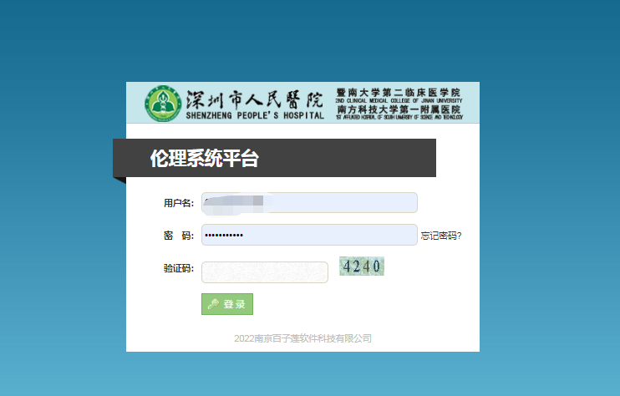
如果忘记密码可以通过点击右方“忘记密码？”找回
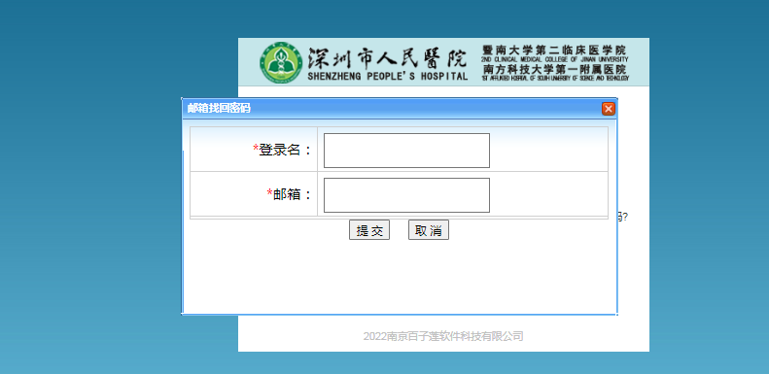

二、我的主页

2.1待办事项
你当前需要做的待办事项会显示在这个模块中
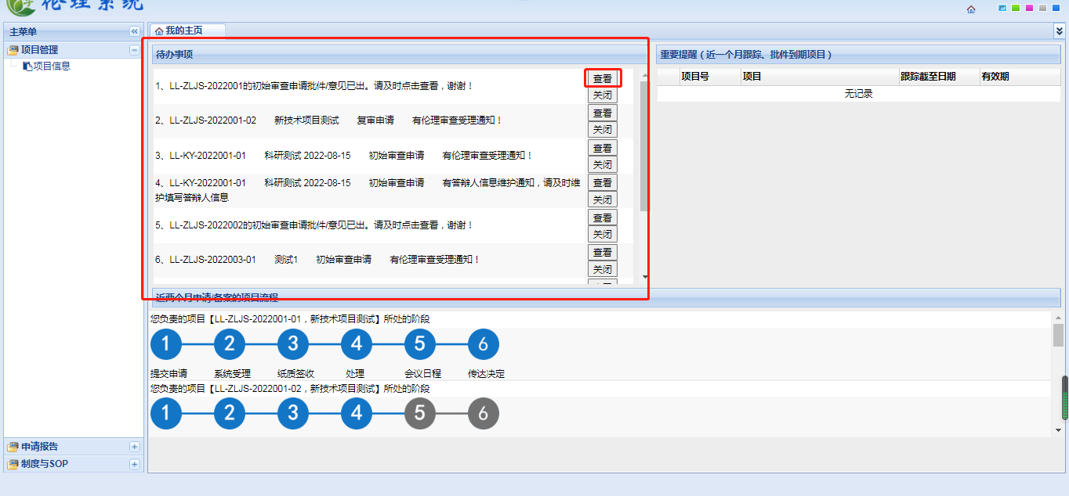

2.2重要提醒
近一个月跟踪、批见到期项目会显示在这里
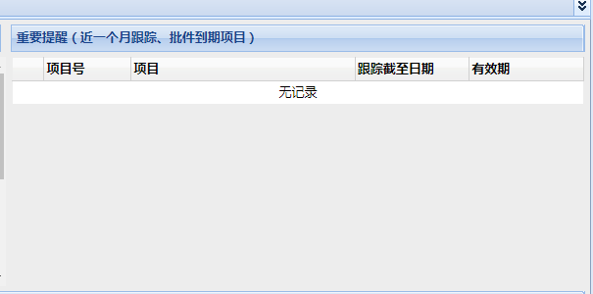

2.3近两个月的申请/备案的项目流程
可以通过点击流程图查看该项目所处阶段具体信息
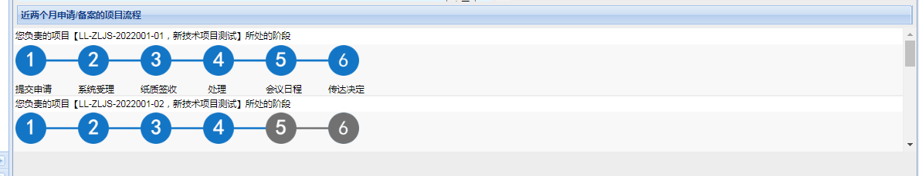

2.4项目管理-项目信息
在项目信息中可以查看自己创建的项目以及进行新增、修改、删除、项目权限配置等操作

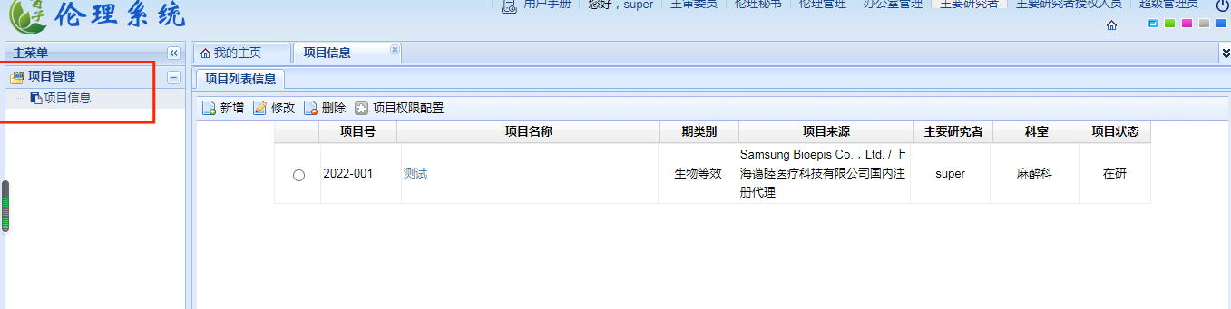

2.4.1查看项目
可以通过点击项目名称查看项目信息
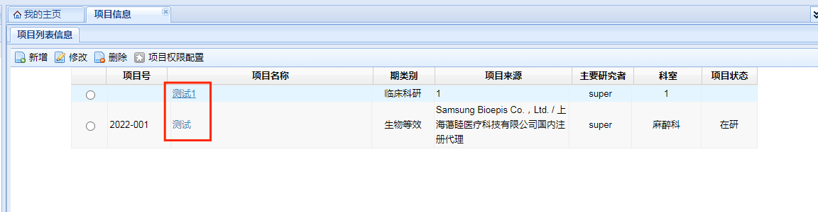

2.4.2新增
点击新增进入项目新增页面
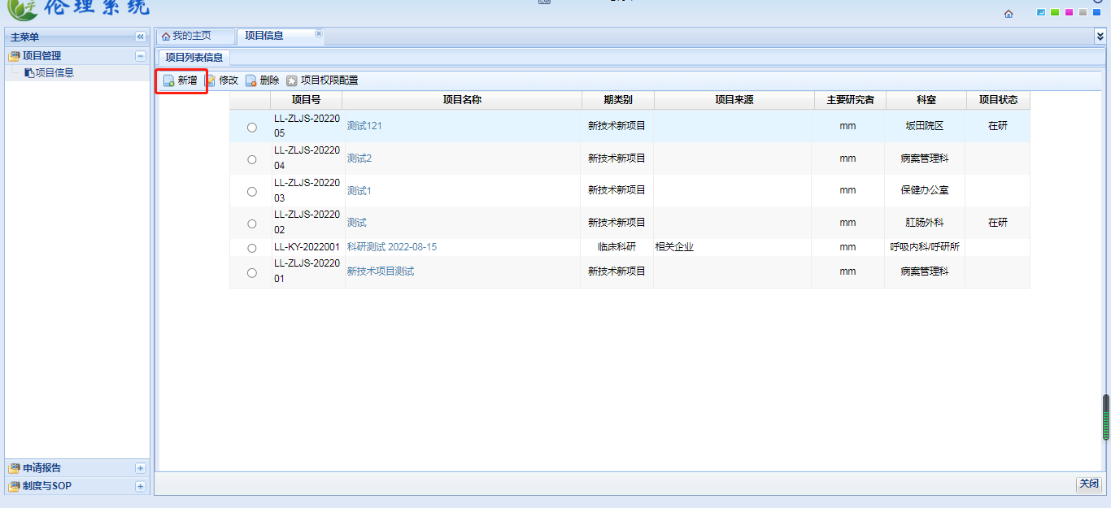
填写完项目基本信息之后点击保存
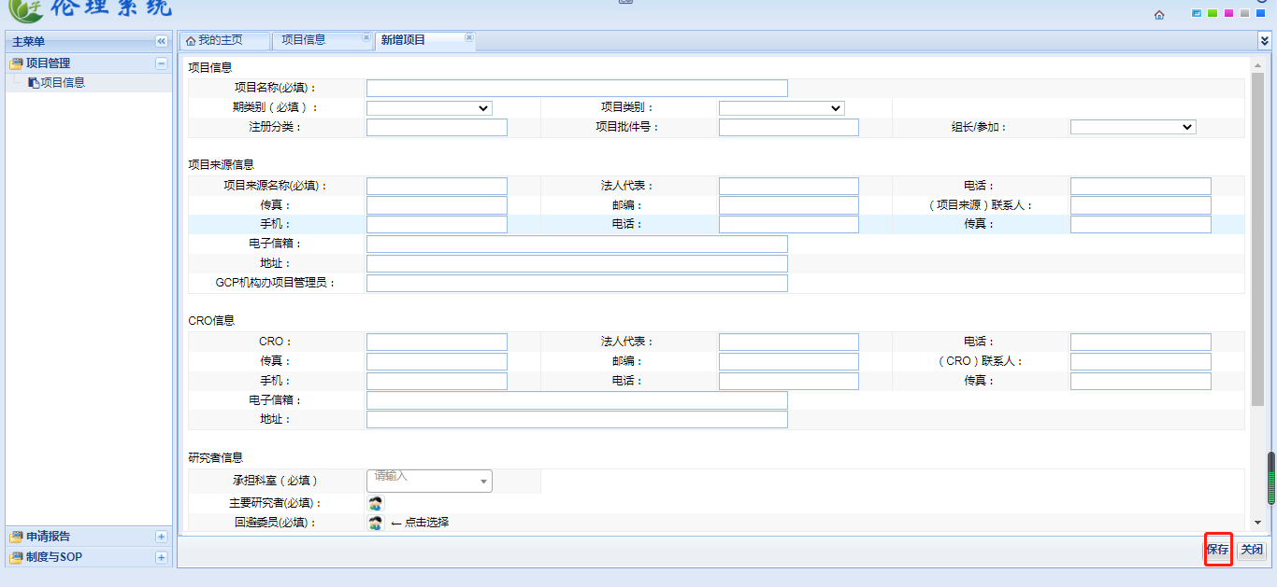

保存之后出现下一步按钮，点击下一步
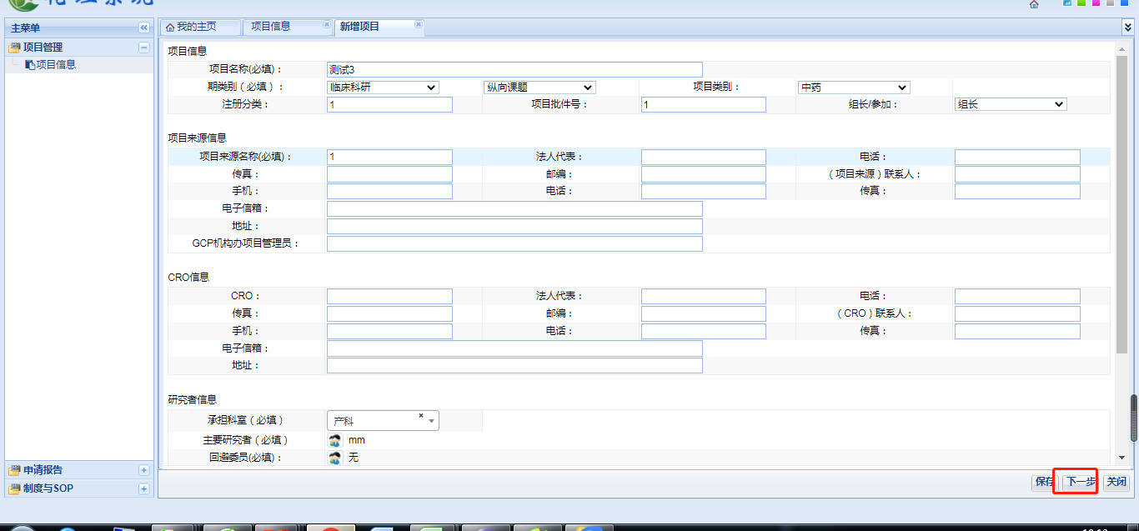
点击下一步之后会出现选择伦理报告类型弹窗选择相应的报告类型点击保存（一般新建项目选择初始审查申请）
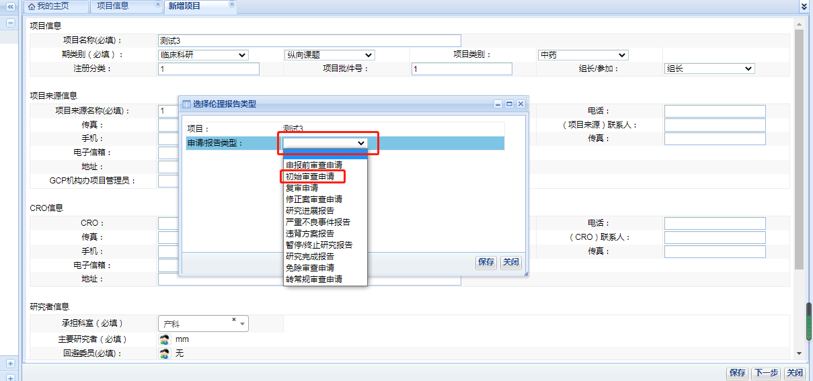
保存之后进入送审文件清单页面，其中带*的为必填项，填写完成之后点击保存再点击提交
之后等待秘书受理即可。
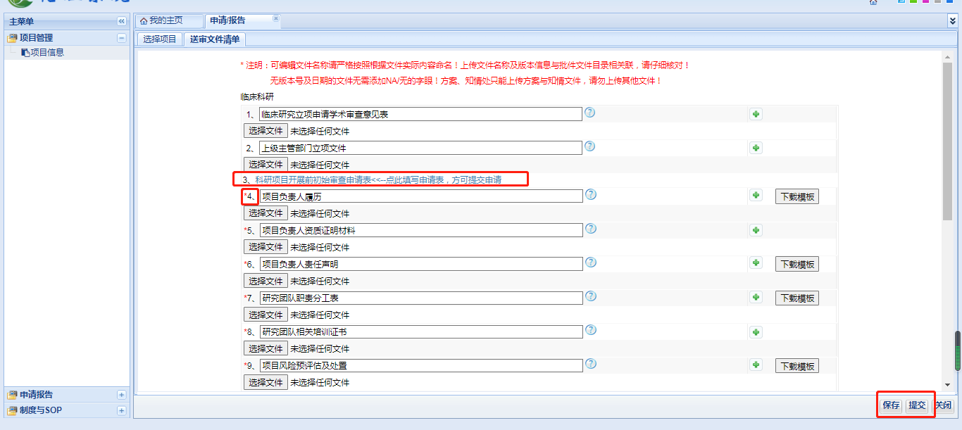

2.4.3修改
选择需要修改的项目点击修改进入修改项目页面之后流程与新增项目一致。
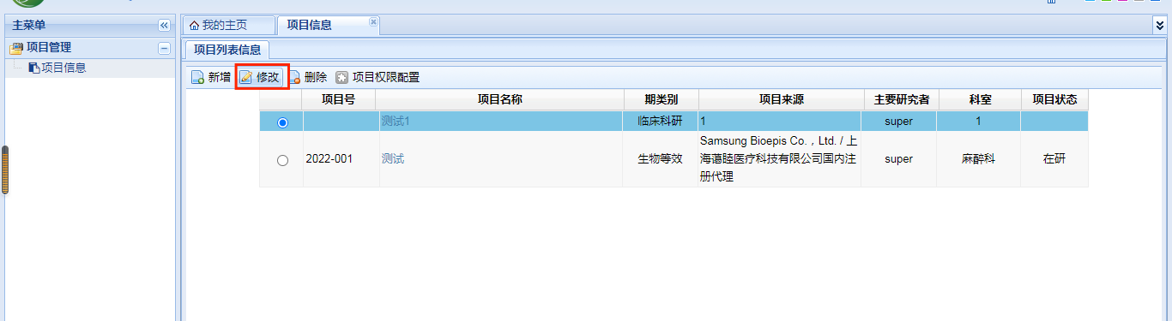

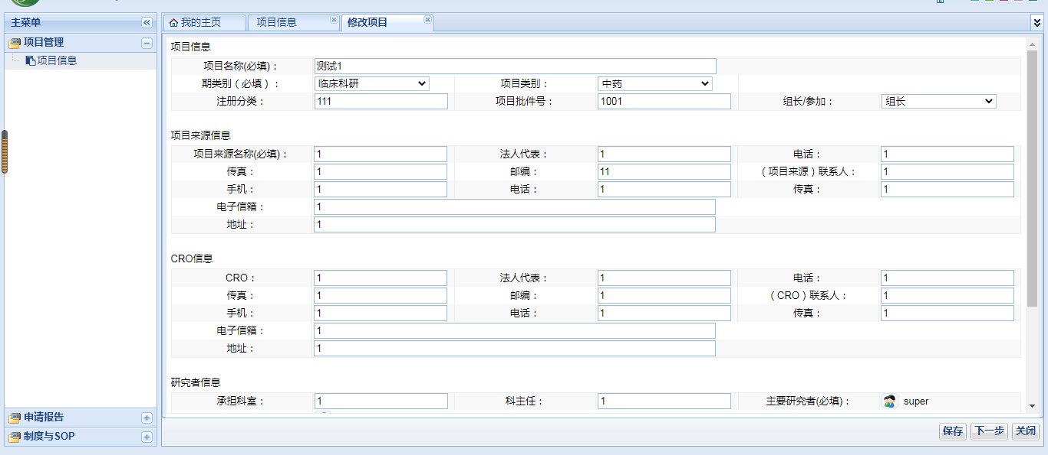

2.4.4删除
选择需要删除的项目点击删除

2.4.5项目权限配置
可以配置项目人员角色以及新增人员。

三、 申请报告
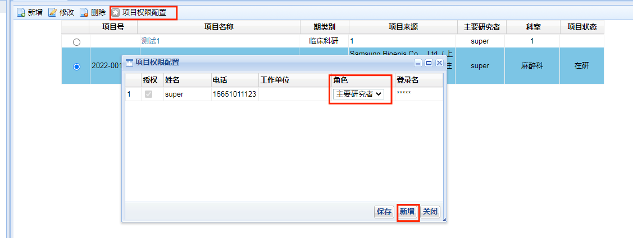

3.1申请/报告
可以查看项目下的不同申请报告类别的项目信息以及新增和删除申请/报告。
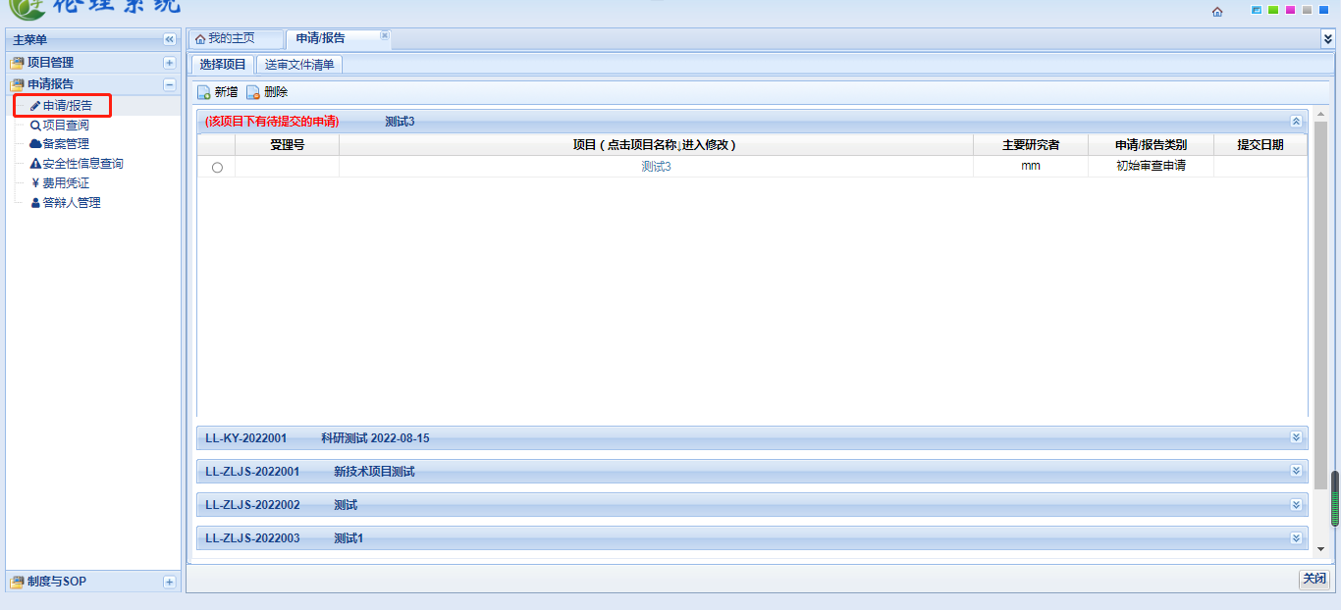

3.1.1查看
点击项目名可以查看当前申请/报告的送审文件清单，在送审文件清单页面可以下载送审文件以及撤回修改（在伦理秘书受理之后不可以撤回）
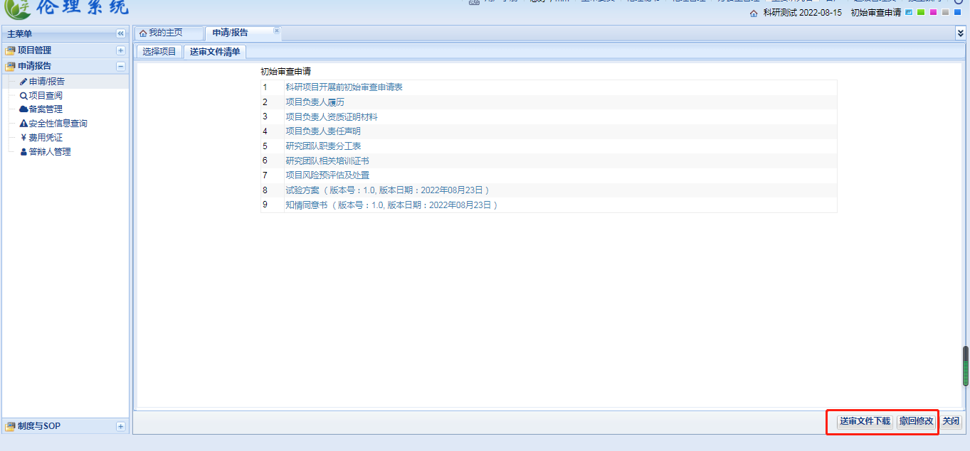
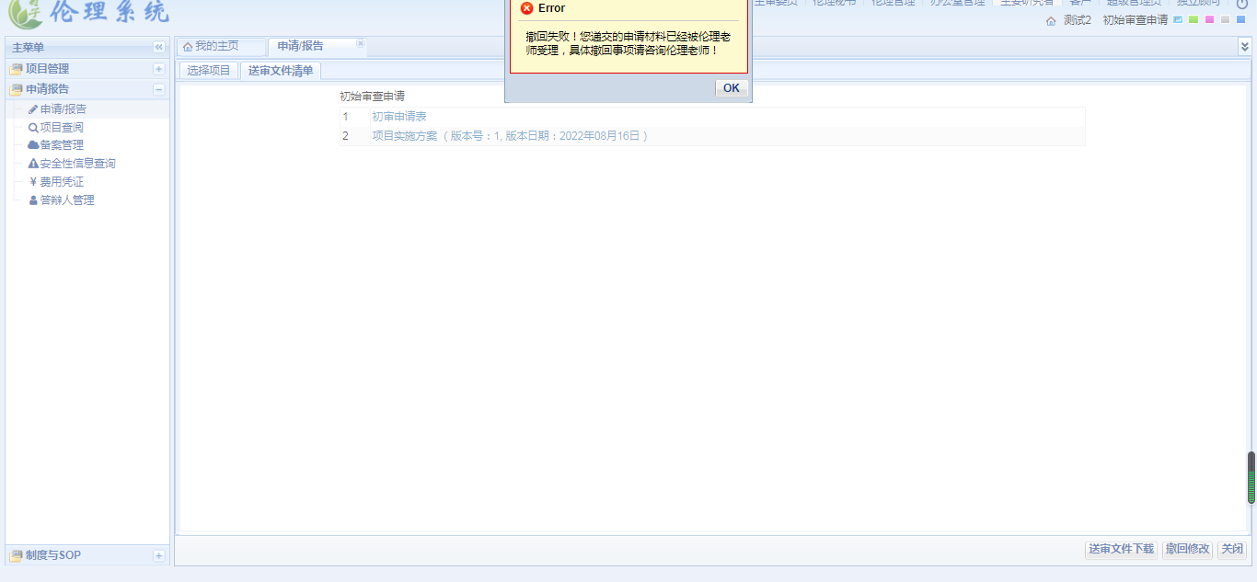

3.1.2新增
点击新增选择需要新增申请/报告的项目之后选择需要新增的申请/报告类型点击保存
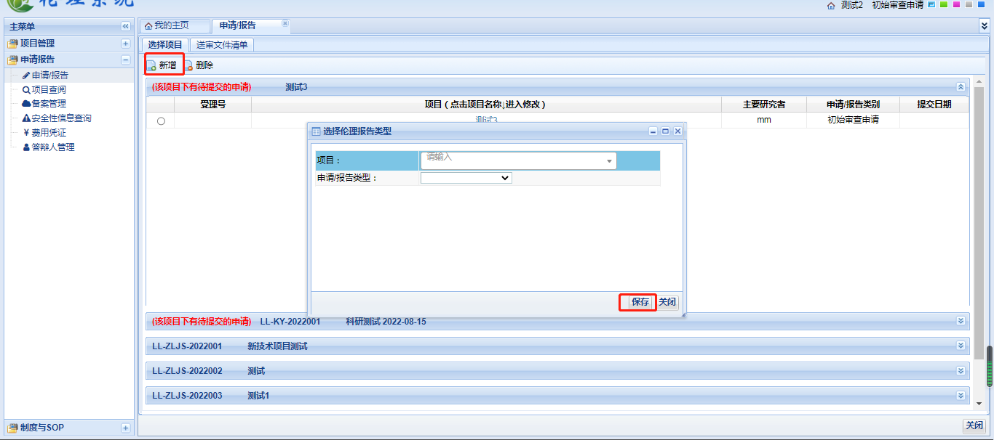
点击保存之后进入送审文件清单页面重新填写提交
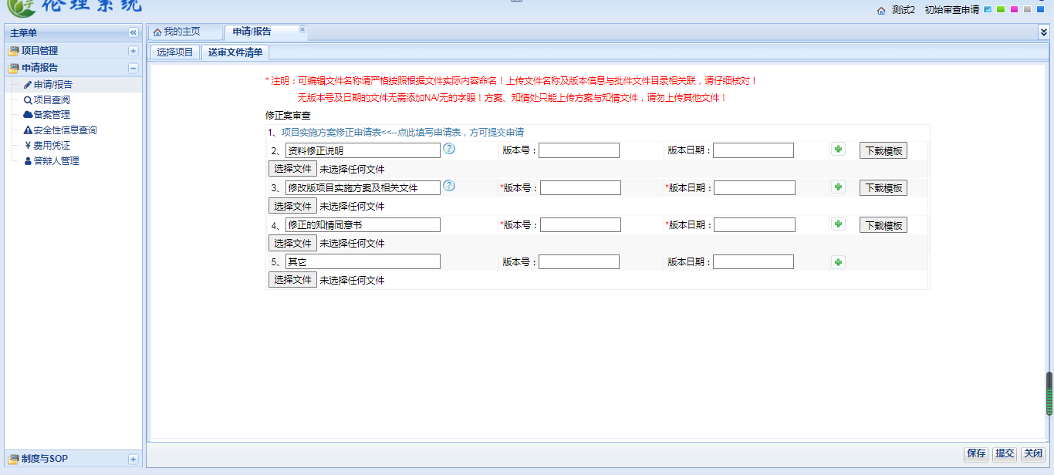

3.1.3删除
选择记录之后点击删除
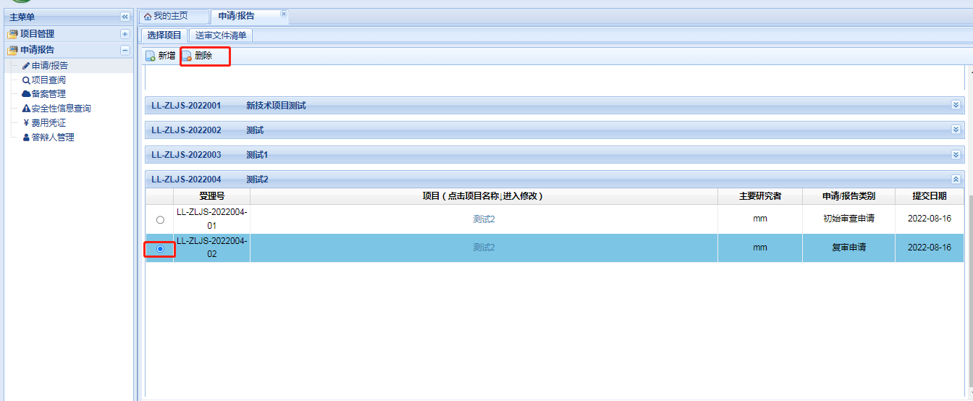
如果是已经提交过的申请/报告则不能删除
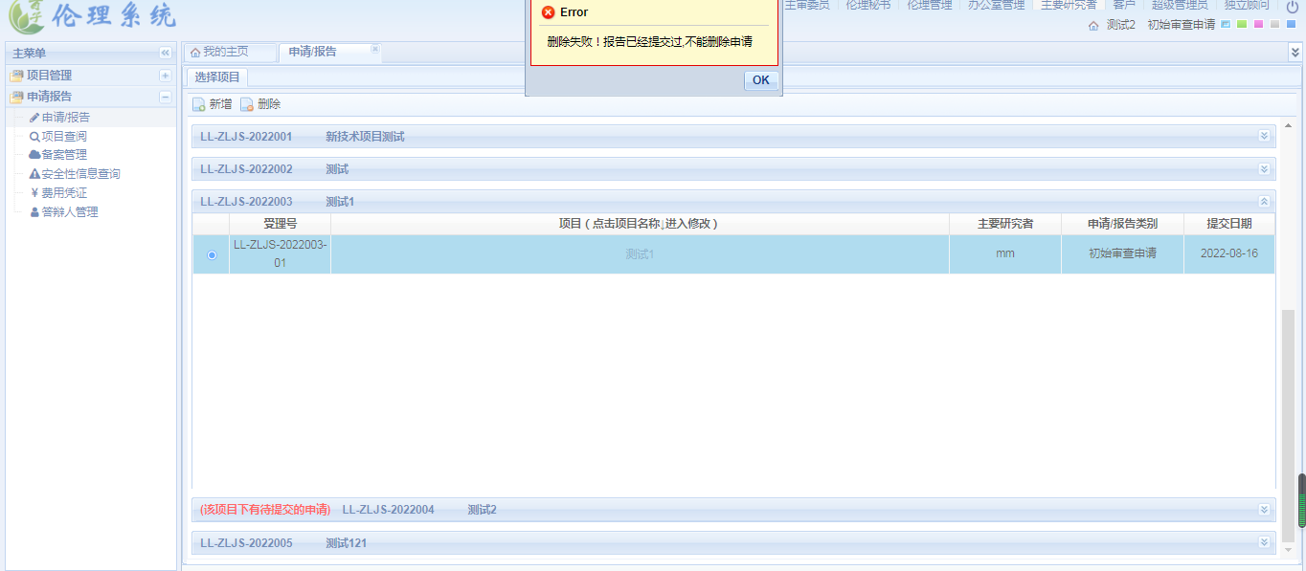

3.2项目查阅
点击项目名可以查看当前项目的受理、审查等相关信息，有检索功能。
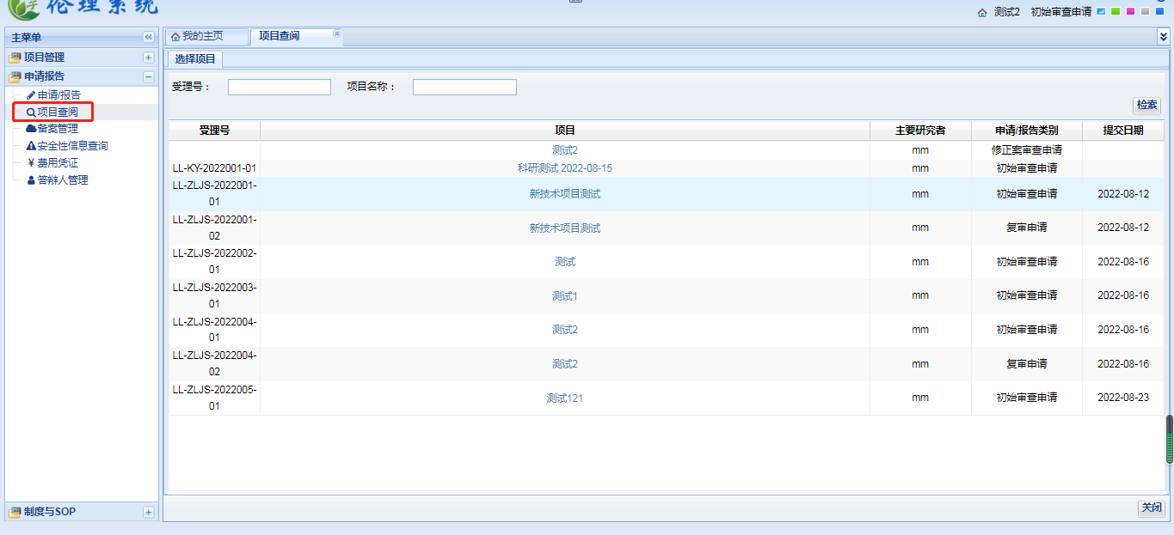
在项目查阅的受理通知页面可以下载送审文件以及本页面
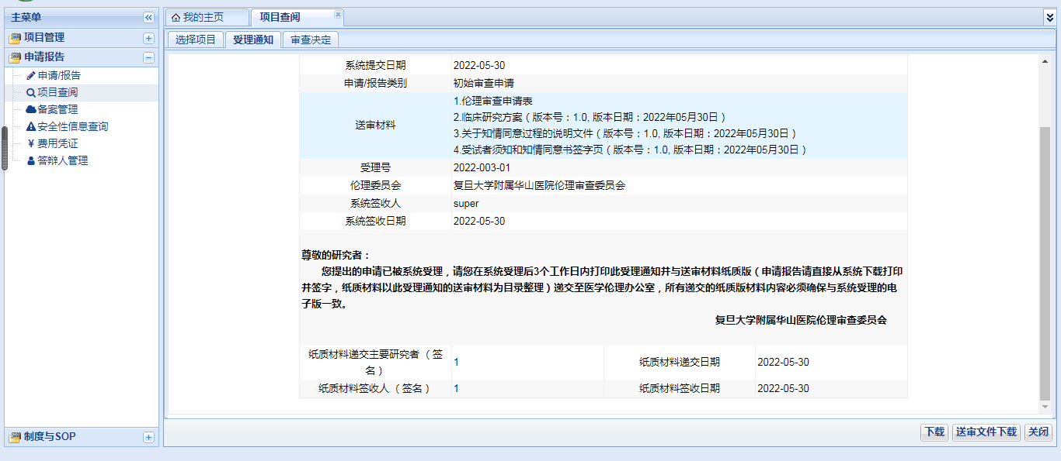

3.3备案管理
首先选择项目进入备案信息列表，有新增、修改、删除、提交等功能，点击文件名称可以查看文件内容。
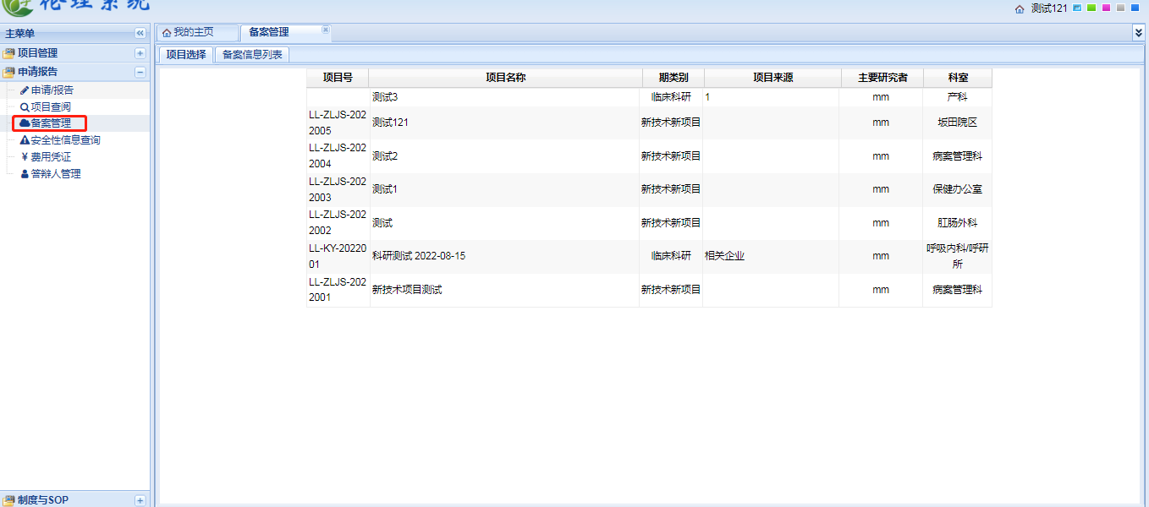
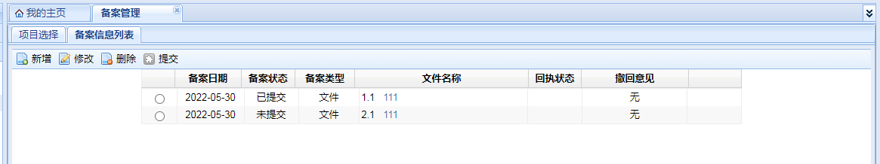
已经提交的备案不可以删除和修改
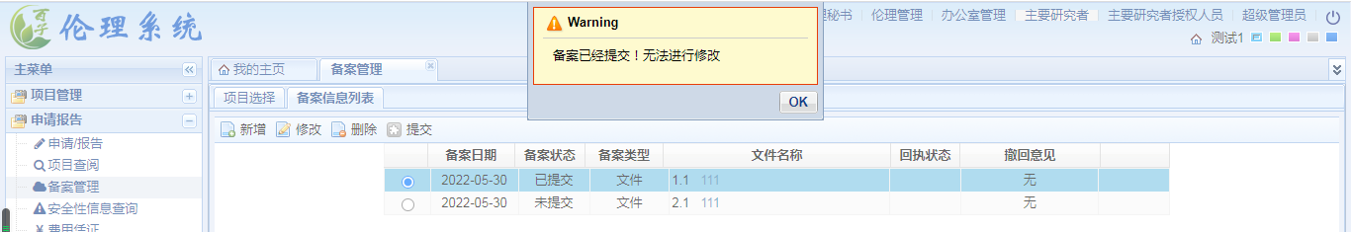

3.4安全性信息查询
可以查看项目的各种安全信息
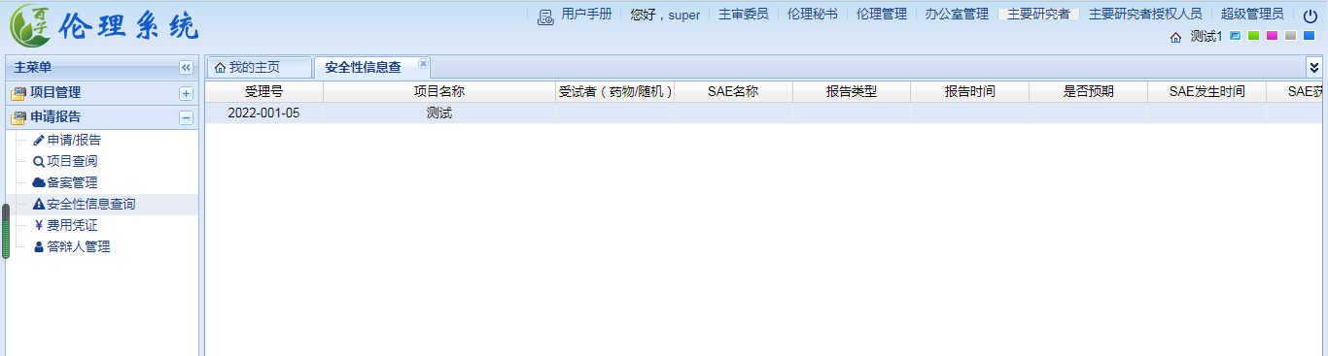

3.5费用凭证
在有交费的项目需要提交费用凭证
有新增、修改、删除、提交、查看等功能

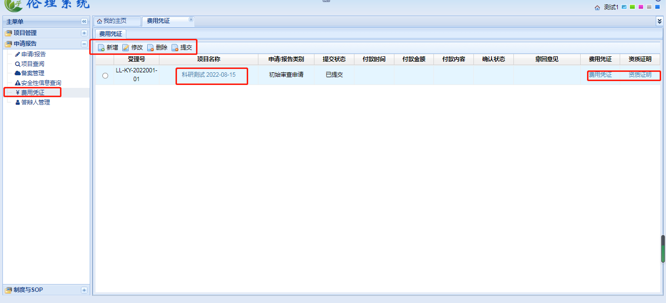

3.5.1查看
点击项目名称可以查看当前项目的伦理评审费入账说明

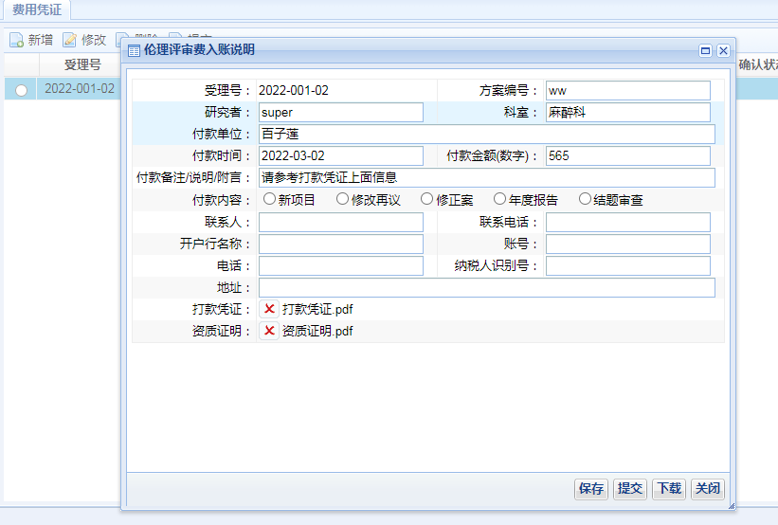

3.5.2新增
点击新增弹出伦理评审费入账说明，通过检索选择需要交费的项目填写表格并上传打款凭证和资质证明，点击保存、提交
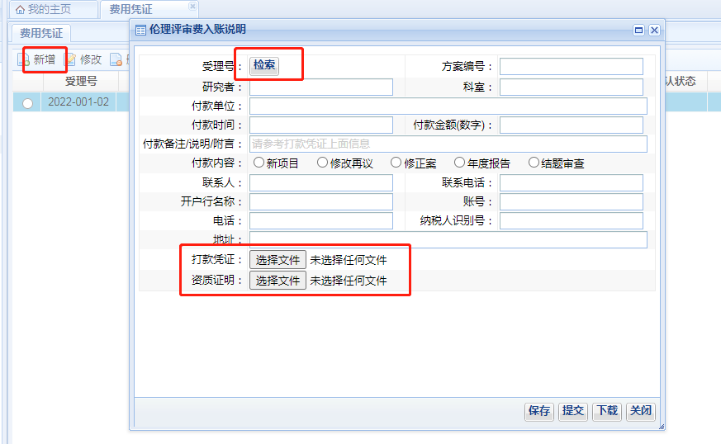

3.5.3修改
选择项目点击修改可以修改相关信息
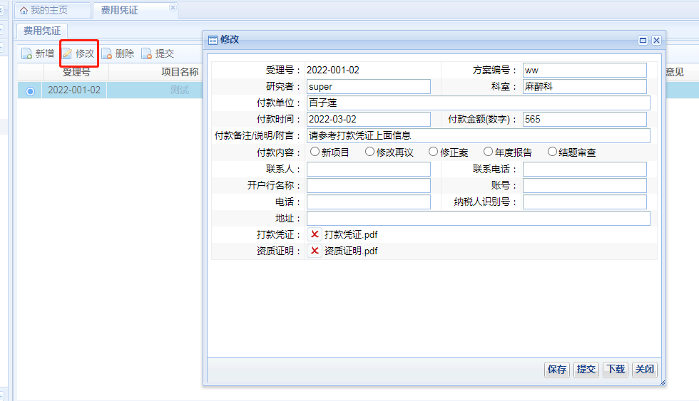

3.5.4删除
选择项目点击删除
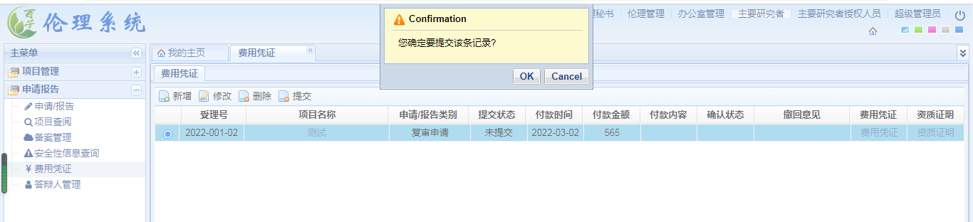
已经提交的项目不能删除
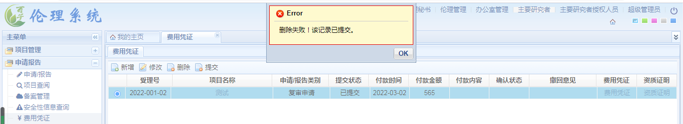

3.5.5答辩人管理
答辩人的相关新增、删除、修改、提交操作
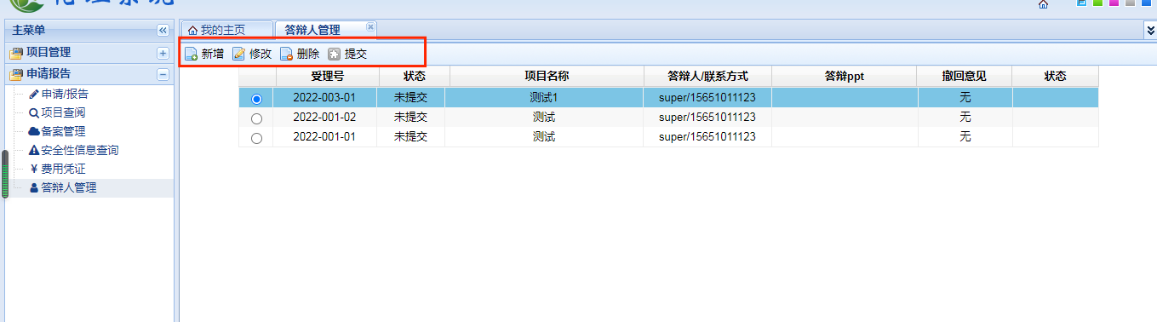

可以通过点击文件名查看SOP
